
توصيف المقرر الدراسي
دراسات في مناهج المفسرين
الحقل | البيان
رمز المقرر | 2002864-2
البرنامج | ماجستير الدراسات القرآنية المعاصرة
الساعات المعتمدة | 2
المستوى | 2
المراجعة | 15 أكتوبر 2026 — الربط الأحادي داخل المجال
تستبدل هذه المراجعة جدول نواتج تعلم المقرر وربطه السابق. يرتبط كل مخرج بناتج برنامج واحد ضمن مجاله: 1 معرفي، 2 مهاري، 3 قيمي. تبقى موضوعات المقرر ومصادره وساعاته وأوزان أنشطة التقويم وفق المصدر المحفوظ.
اعتماد التوصيف المحدّث
جهة الاعتماد | رقم الجلسة | تاريخ الجلسة
مجلس قسم القراءات

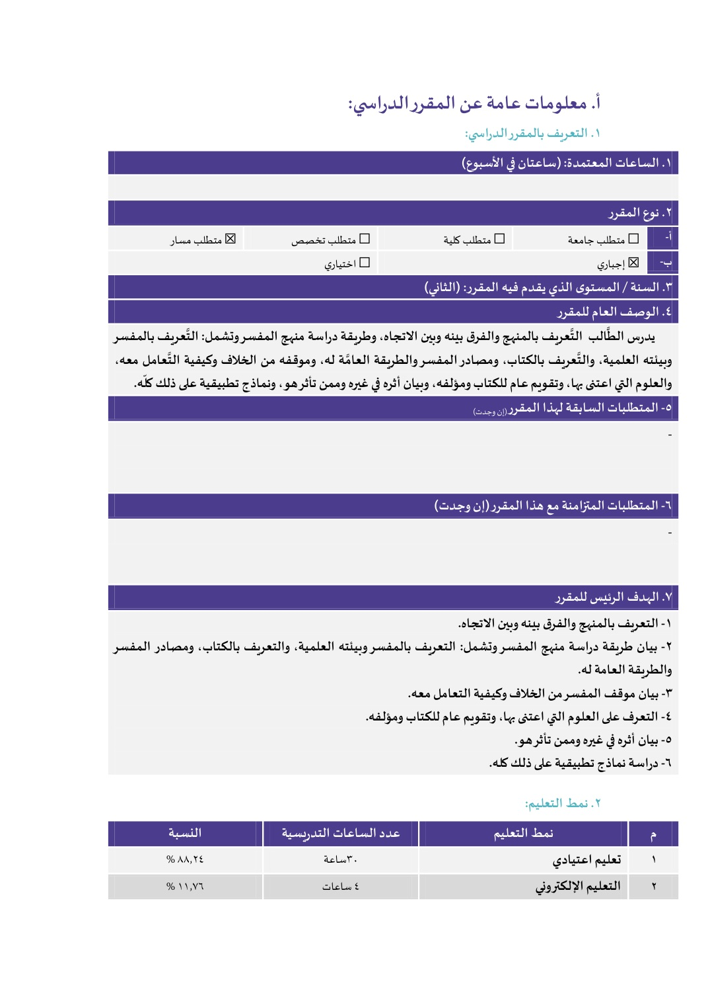

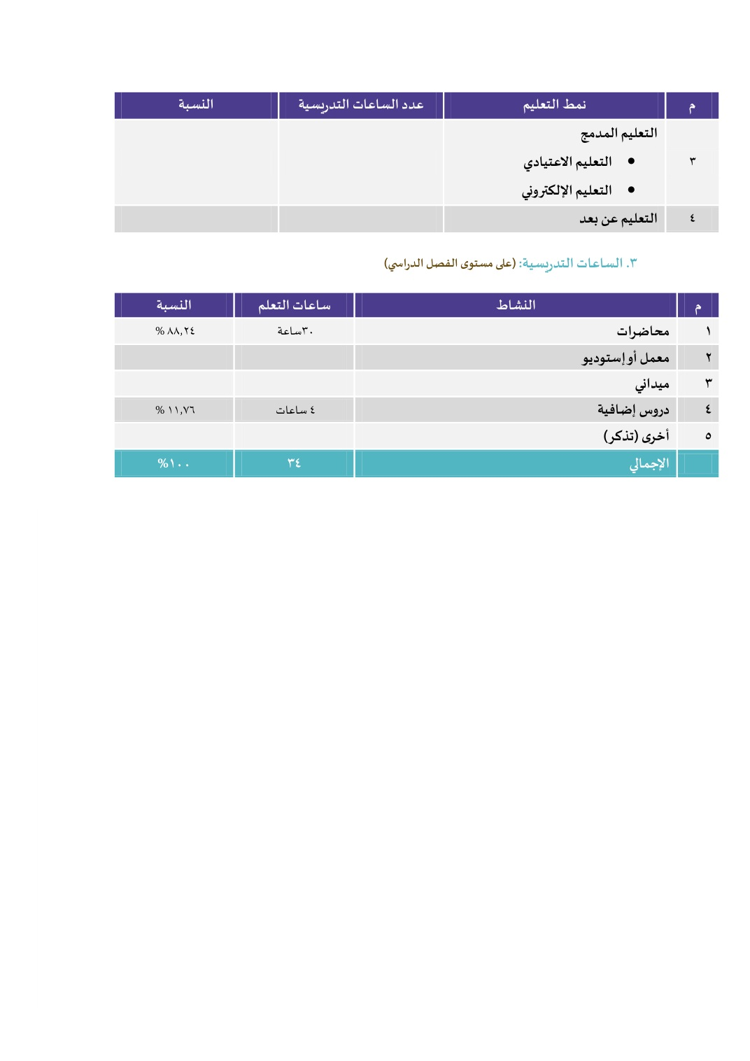

نواتج تعلم المقرر واستراتيجيات تدريسها وطرق تقويمها
الرمز | ناتج تعلم المقرر | PLO | التدريس | التقويم
1.1 | أن يشرح الطالب مفهوم المنهج التفسيري والفرق بينه وبين الاتجاه ومراحل تطوره. | ع1 | المحاضرة والمناقشة | الاختبارات التحريرية
1.2 | أن يبيّن الطالب عناصر دراسة منهج المفسر، بما يشمل بيئته العلمية وكتابه ومصادره وطريقته العامة في التفسير. | ع1 | المحاضرة والمناقشة | الاختبارات التحريرية
1.3 | أن يشرح الطالب مواقف المفسرين من الخلاف ومناهجهم في عرض الأقوال والترجيح بينها. | ع1 | المحاضرة والمناقشة | الاختبارات التحريرية
2.1 | أن يطبق الطالب التحليل والنقد على توظيف العلوم الشرعية واللغوية في نماذج من مناهج المفسرين. | م1 | التطبيقات والبحث والعروض | التقارير والعروض والمهام التطبيقية
2.2 | أن يعد الطالب دراسة مقارنة موثقة لتأثير مفسر في غيره وتأثره بمن سبقه باستخدام المصادر التراثية والرقمية. | م2 | التطبيقات والبحث والعروض | التقارير والعروض والمهام التطبيقية
2.3 | أن يوظف الطالب خطوات دراسة المنهج التفسيري في تحليل نماذج تطبيقية من كتب التفسير. | م1 | التطبيقات والبحث والعروض | التقارير والعروض والمهام التطبيقية
3.1 | أن يلتزم الطالب بالأمانة العلمية والإنصاف وأدب الخلاف في عرض مناهج المفسرين وتقويمها. | ق1 | المشروعات والمناقشة والتقويم الذاتي وتقويم الزملاء | سلم تقدير السلوك البحثي وملف المتابعة والمناقشات
3.2 | أن يتحمل الطالب مسؤولية عرض نتائج دراسته لمنهج مفسر وتطويرها استجابة للنقد، ويشارك بمبادرة وتعاون في المناقشات. | ق2 | المشروعات والمناقشة والتقويم الذاتي وتقويم الزملاء | سلم تقدير السلوك البحثي وملف المتابعة والمناقشات
أوزان أنشطة تقويم المقرر
نشاط التقويم | النسبة من الدرجة
المناقشات | 5%
اختبار قصير | 5%
الاختبار النصفي التحريري | 30%
التقارير | 5%
العروض | 5%
الاختبار النهائي التحريري | 50%
تسجل درجة مستقلة لكل مخرج وفق مؤشرات أدائه. سلالم التقدير تفصل أداء المهارة عن القيم، وتستخدم ضمن أنشطة التقويم القائمة دون زيادة مجموع أوزان المقرر عن100%.

